รายงาน Lab 02 — Robust Reactive Lamp
รายวิชา 1353410 Biological Sensing and Sensorimotor Control | ชื่อกลุ่ม ภาคีนกอีก๋อย สมาชิก วทัญญู ชำนาญ (6752500096), ณัฐพงศ์ เวชยานนท์ (6752500177), นิธิวัฒน์ สุทธิ (6752500037), ปุญญพัฒน์ ปราณีชาติ (6752500355) วันที่ 11 พฤศจิกายน 2569
ข้อมูลทั้งหมดอยู่ใน lab_02/submission/ (raw CSV ทุก trial, run_config.json, summary_aggregate.csv) · grade_submission.py PASS 10/10 · โหมด student ให้ metric ตรงกับ reference ทุก trial
1. คำถามวิจัยและ prediction
คำถาม: รูปแบบ controller (C0 open loop, C1 single threshold บน raw, C2 EMA + hysteresis, C3 proportional + clamp) และระดับ sensor noise/delay ส่งผลต่อความเร็ว ความถูกต้อง และความเสถียรของการตอบสนองอย่างไร
Prediction: (บันทึก 22:11 ก่อนเติม TODO และก่อนรัน, 01_prediction.md) C1 extra switches เพิ่มตาม σ (0 / ≈12 / 35–40 ที่ σ 0 / 0.01 / 0.03 m); C2 กัน false trigger ได้ทุกระดับ noise โดยจ่าย latency ≈ 0.40 s (hysteresis 0.34 s + EMA lag 0.06 s); delay บวกเข้า latency ตรง ๆ; C3 ไม่ชน clamp เพราะ |2(0.35 − d̂)| ≤ 0.5 บน trajectory นี้. ข้อจำกัด: รอบนี้เป็นการทำใหม่ ผู้เขียนเคยเห็นผลขั้น A ที่ σ 0.01 m มาก่อน จึงนับเป็นการทดสอบจริงเฉพาะค่าที่ σ 0 / 0.03 m, delay และ C3
2. Protocol
Simulator lab02.py, dt 0.02 s, trial 20 s (1001 samples), trajectory เดียวกันทุก trial: 0.60 m → เข้าใกล้ถึง 0.25 m (4–8 s) → ค้าง 0.25 ± 0.015 m (8–12 s) → ถอยออก (12–16 s); ระยะจริงข้าม T = 0.35 m ที่ 6.857 s และ 13.143 s. Noise Gaussian และ delay (FIFO) อยู่เฉพาะเส้นทาง sensor. ขั้น A: controller-comparison C0–C3 × 5 trials (σ 0.01 m, delay 0). ขั้น B: robustness-short C2 (15 trials) และ robustness-full σ {0, 0.01, 0.03} m × delay {0, 100, 300} ms × 5 สำหรับ C2 ตามคู่มือ และรันเพิ่ม C1, C3 (รวม 135 trials) เพื่อทดสอบ prediction ข้อ 1 และ 4. seed = 202602 + ลำดับ trial (ต่อเนื่องข้าม combination). ไม่มี trial ใดถูก exclude; invalid samples มีเฉพาะช่วง delay buffer ต้นทุก trial (5 และ 15 samples ที่ 100 และ 300 ms)
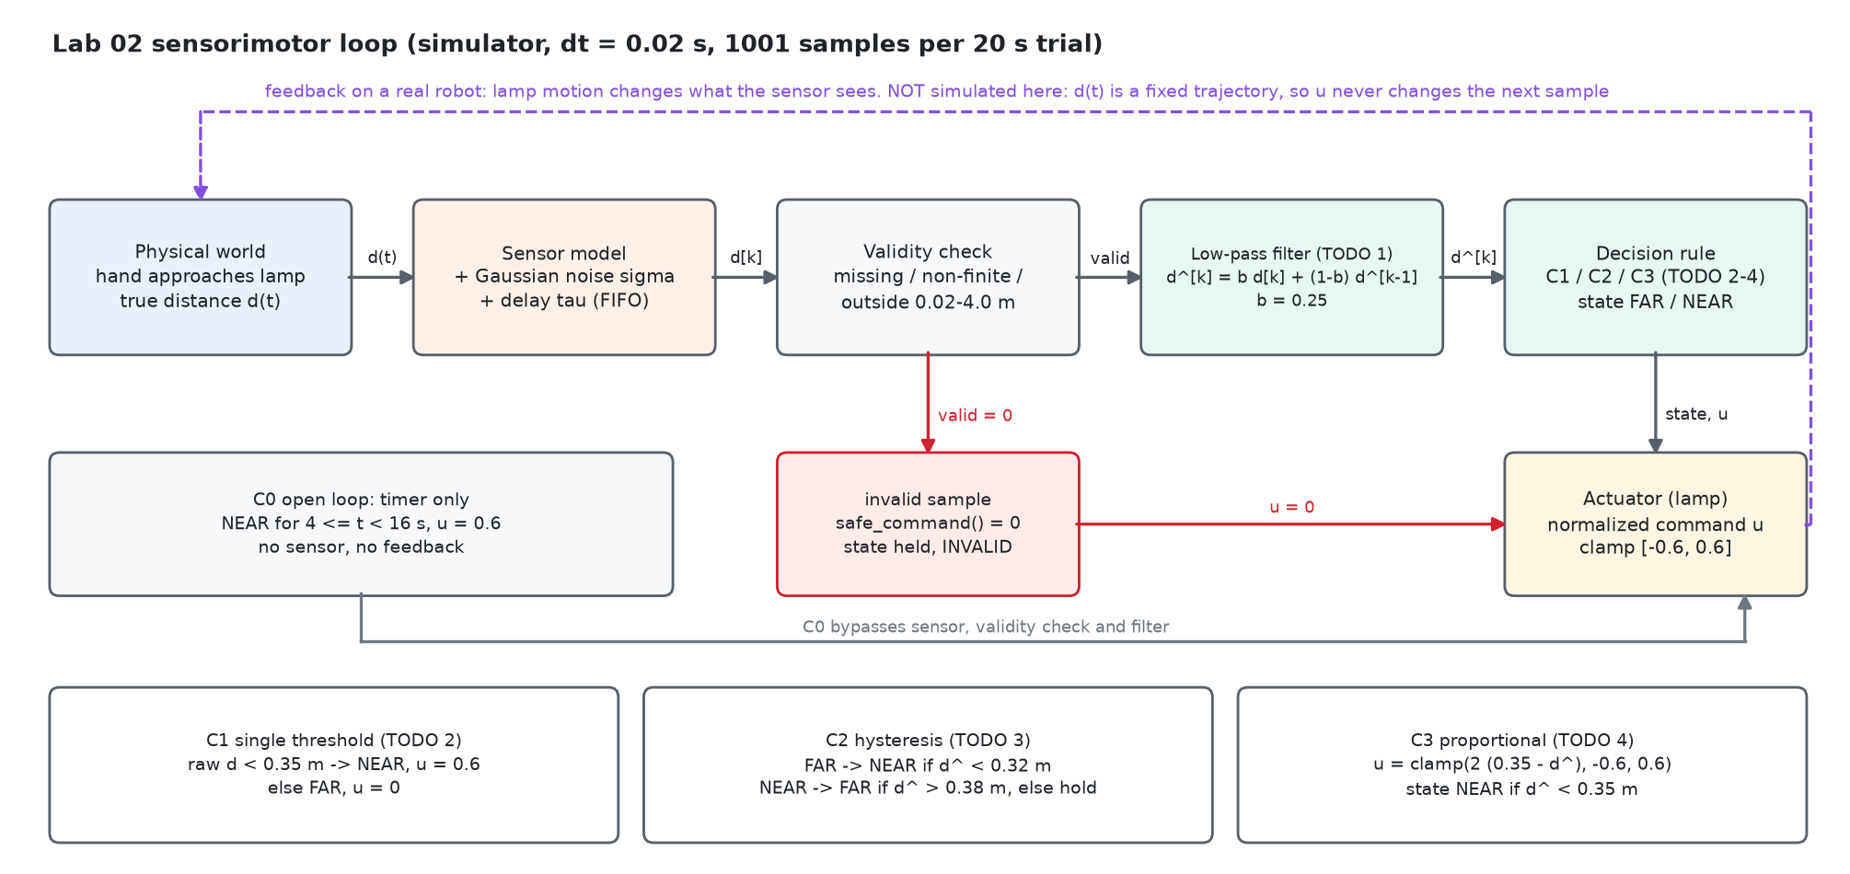
ภาพที่ 1 Sensorimotor loop: d(t) → sensor (noise, delay) → validity check → EMA filter → decision rule → actuator; invalid sample → safe command 0; C0 ข้าม sensor ทั้งหมด. Feedback ทางกายภาพ (เส้นประม่วง) ไม่ได้จำลอง เพราะ trajectory คงที่
3. ผลขั้น A (σ = 0.01 m, delay 0, n = 5)
ตารางที่ 1 ค่าจาก student_comparison/summary_aggregate.csv (mean ± SD)
Condition | Latency enter (s) | Latency exit (s) | Recovery (s) | False trigger (/min) | Extra switches | Mean |Δu|
C0 | 0.003 ± 0.000 | 2.857 ± 0.000 | 2.857 ± 0.000 | 3.00 ± 0.00 | 0.0 ± 0.0 | 0.00120
C1 | 0.019 ± 0.026 | 0.029 ± 0.011 | 0.181 ± 0.059 | 8.39 ± 5.76 | 12.4 ± 2.6 | 0.00864
C2 | 0.407 ± 0.043 | 0.453 ± 0.036 | 0.454 ± 0.035 | 0.00 ± 0.00 | 0.0 ± 0.0 | 0.00120
C3 | 0.043 ± 0.024 | 0.089 ± 0.041 | 0.109 ± 0.018 | 1.80 ± 1.64 | 1.6 ± 0.9 | 0.00465
C2 ตัด extra switches จาก 12.4 เหลือ 0 และ false trigger จาก 8.39 เหลือ 0 ครั้ง/นาที แลกกับ latency enter ที่ช้าลง 0.39 s (0.019 → 0.407 s). แต่ recovery time ต่างกันน้อยกว่า (0.181 กับ 0.454 s) เพราะ C1 สลับไปมาราว ±0.2 s รอบ crossing ก่อนนิ่ง (ภาพที่ 2). C0 กับ C2 มี Mean |Δu| เท่ากัน (0.0012) แต่ C0 ออกจาก NEAR ช้า 2.857 s และมี false trigger 3.0 /min เพราะทำตามเวลา — smoothness อย่างเดียวจึงบอกคุณภาพไม่ได้
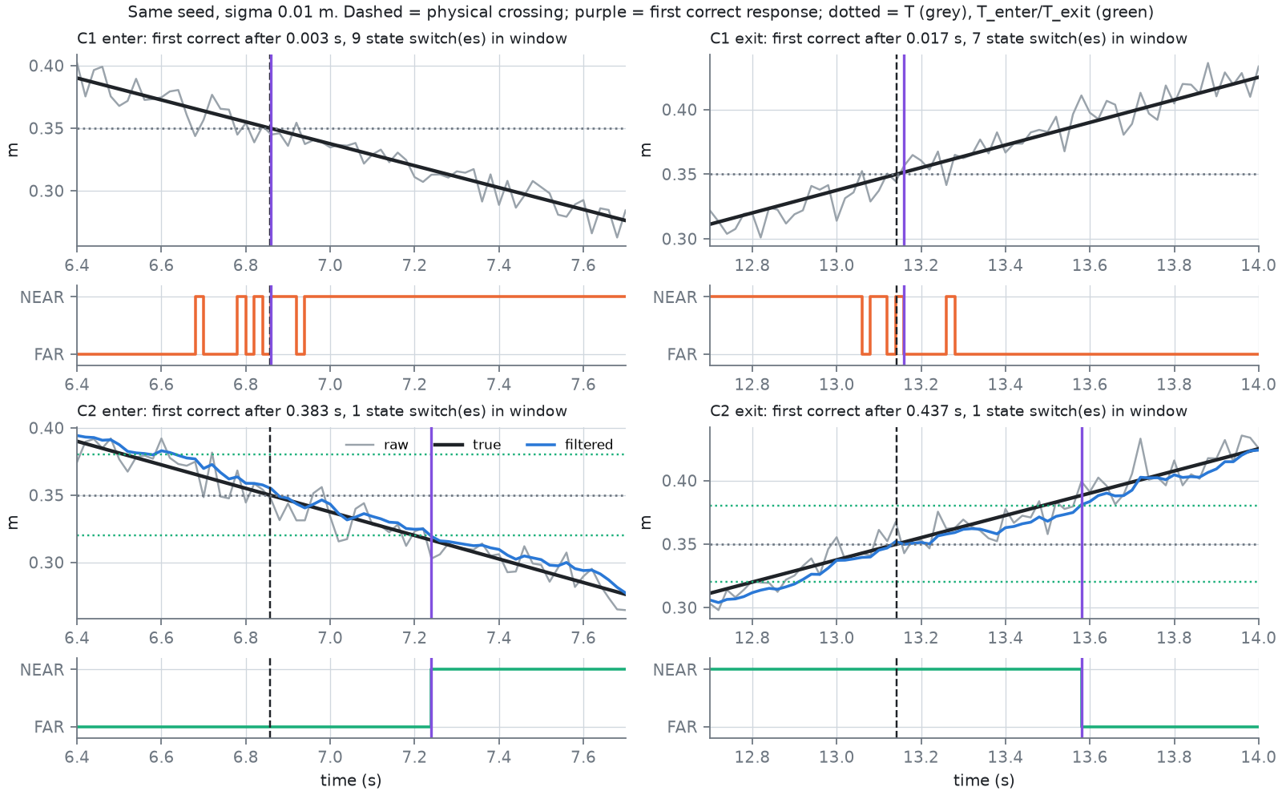
ภาพที่ 2 C1 และ C2 seed เดียวกัน ซูมรอบ crossing: เส้นประดำ = physical crossing, เส้นม่วง = first correct response. C1 ตอบ 'ถูก' เร็วแต่ chatter; C2 เปลี่ยนครั้งเดียวหลัง filtered ข้าม T_enter/T_exit
4. ผลขั้น B: noise และ delay
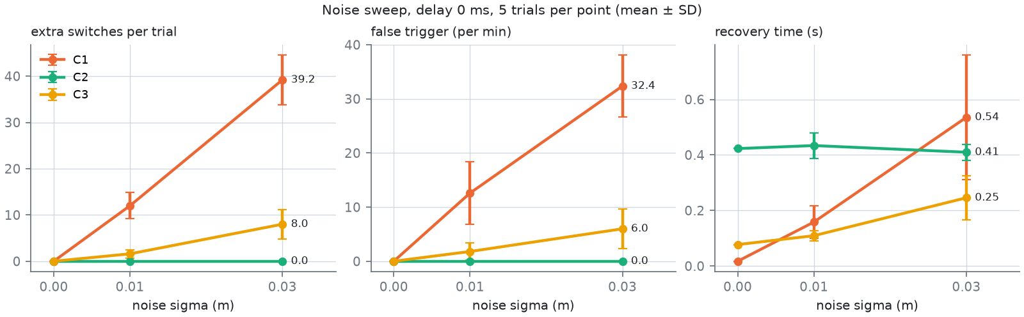
ภาพที่ 3 Noise sweep (delay 0): C1 extra switches 0 → 12.0 → 39.2 และ false trigger 0 → 12.6 → 32.4 /min; C2 = 0 ทุกจุด; C3 อยู่ระหว่างกลาง (extra 8.0 ที่ σ 0.03)
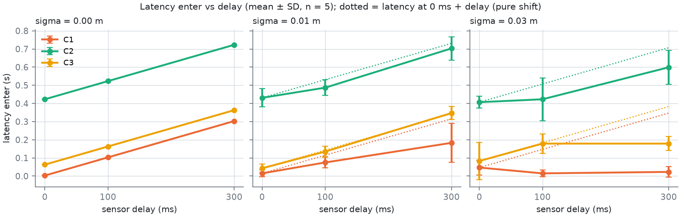
ภาพที่ 4 Latency enter เทียบ delay: ที่ σ 0 เพิ่มพอดี +0.100 / +0.300 s ทุก controller; เมื่อมี noise C2 เพิ่ม +0.27 s (σ 0.01) และ +0.19 s (σ 0.03); C1 ที่ σ 0.03 แทบไม่เพิ่ม เพราะ 'first correct sample' มาจาก noise ไม่ใช่การตอบสนองจริง (recovery 0.535 → 0.766 s)
5. ผลเทียบกับ prediction
ตรง: C1 extra switches 0 / 39.2 ที่ σ 0 / 0.03 m (คาด 0 และ 35–40); C2 false trigger และ extra switches = 0 ทั้ง 9 combinations; delay บวกเข้า latency พอดีที่ σ 0 (C2 0.423 → 0.523 → 0.723 s); invalid samples 5/15; C3 ไม่ชน clamp ใน 50 trials (u ต่ำสุด −0.5995); ค่า C0 ทุกตัว.
ผิด/ไม่ได้คาด: C1 false trigger ที่ σ 0.03 m เป็น 32.4 ± 5.8 /min สูงกว่าที่คาด (22–28); SD ของ C2 latency ที่ σ 0.03 m เป็น 0.033 s เล็กกว่าที่คาด (≈ 0.1 s) ราว 3 เท่า; C1 latency ที่ delay 300 ms (σ 0.01) เป็น 0.183 s ไม่ใช่ 0.25–0.30 s เพราะ noise ทำให้ raw ต่ำกว่า T ก่อนข้อมูลจริงมาถึง; และค่า u ที่ใกล้ clamp ที่สุดของ C3 มาจาก sample แรกที่ filter ถูก initialise จาก raw ค่าเดียว (figures/fig6_C3_command.png) ซึ่งไม่ได้คาดไว้
บทเรียน: latency enter แบบ 'first correct sample' ทำให้ controller ที่ chatter ดูเร็ว ต้องอ่านคู่กับ recovery time และ extra switches เสมอ
6. ข้อจำกัด
(1) Simulator ไม่มี feedback ทางกายภาพ: command ไม่เปลี่ยน sample ถัดไป และไม่มี dynamics ของ actuator. (2) Noise เป็น Gaussian อิสระต่อ sample ไม่มี outlier, dropout หรือ bias แบบ sensor จริง; invalid samples มีแค่จาก delay buffer จึงยังไม่ได้ทดสอบ invalid_rate > 0. (3) seed ต่อเนื่องข้าม combination ทำให้การเทียบ delay/noise ไม่ใช่ paired และ n = 5 ต่อจุด ส่วนต่างที่เล็กกว่า SD (เช่น C2 latency σ 0.01 vs 0.03) ไม่ควรตีความ. (4) Threshold, gain และ limit เป็น proposed course model ห้ามนำไปใช้กับหุ่นยนต์จริงก่อนตรวจ datasheet, mechanical limit, ทิศทางคำสั่ง และ emergency stop. (5) prediction ของขั้น A ที่ σ 0.01 m ไม่ blind

